PPO 기반 따릉이 재배치 실험 보고서
Clipped policy update와 Top-K 후보 행동 구조가 PPO 안정성에 미친 영향
작성자: 박제영(A73024)

Abstract
본 문서는 서울 25개 구 따릉이 재배치 환경에서 수행한 MaskablePPO 실험을 정리한다. 평가는 2025-10-20부터 2025-12-31까지 73일 chronological holdout으로 수행했고, MostImbalanced baseline 대비 Delta를 주 지표로 사용했다. Top-K12 전체 실험에서 PPO는 Best Delta 평균 +2.7, baseline 초과 14/25구였지만, Final Delta 평균은 -23.5로 떨어졌다. Top-K3 seed 반복 실험에서는 Best/Worst subset의 모든 Best 결과가 baseline을 초과했고, PPO diagnostics에서는 clip_fraction이 대부분 0 근처였다.

1. 문제 정의와 PPO 적용 이유
따릉이 재배치는 재배치 트럭이 여러 정류소를 순차적으로 방문하며 stockout, full, 이동 비용을 줄이는 문제다. PPO를 적용한 이유는 clipped surrogate objective와 target_kl을 통해 policy update가 과도하게 커지는 것을 제한할 수 있기 때문이다.
본 실험에서는 sb3-contrib MaskablePPO를 사용했다. Top-K 후보 행동 구조와 action mask를 함께 사용해, PPO가 전체 정류소가 아니라 후보 rank 중 하나를 선택하도록 했다.

2. State, Action, Reward
항목 | 설계
State | 현재 재고, capacity, 트럭 상태, 시간 정보, 1시간 수요예측 feature
Action | 전체 정류소가 아니라 Top-K 후보 rank 선택
Reward | stockout, full, 이동거리, 이동 step 비용의 음수 합
Metric | Delta = PPO reward - MostImbalanced reward

candidate_score = forecast_imbalance - travel_coef * travel_distance - zone_penalty
r_t = w_stockout*stockout_t + w_full*full_t + w_travel_km*travel_km_t + w_travel_step*travel_step_t

3. PPO 알고리즘
항목 | 값 | 이유
구현 | sb3-contrib MaskablePPO | rollout/update 단계에서 action mask 사용
Policy net | obs_dim -> 256 -> 256 -> n_actions | Top-K 후보 rank별 action logit 출력
Value net | obs_dim -> 256 -> 256 -> 1 | GAE와 value loss 계산
gamma / gae_lambda | 0.99 / 0.95 | 장기 보상과 advantage variance 절충
clip_range | 0.1 | old/new policy ratio의 과도한 변화 제한
learning_rate | 1e-4 | 보수적 update
n_steps / batch / epochs | 256 / 128 / 5 | 계산 시간과 안정성 절충
target_kl | 0.03 | KL이 커질 때 update 조기 제한
ent_coef | 0.003 | 정책 collapse 완화

model = MaskablePPO(
'MlpPolicy', train_env,
learning_rate=1e-4, n_steps=256, batch_size=128, n_epochs=5,
gamma=0.99, gae_lambda=0.95, clip_range=0.1,
ent_coef=0.003, target_kl=0.03,
policy_kwargs={'net_arch': dict(pi=[256, 256], vf=[256, 256])},
)
ratio = exp(new_log_prob - old_log_prob)
policy_loss_1 = advantage * ratio
policy_loss_2 = advantage * clamp(ratio, 1-eps, 1+eps)
policy_loss = -mean(min(policy_loss_1, policy_loss_2))
value_loss = MSE(V(s), return_target)
loss = policy_loss + vf_coef * value_loss - ent_coef * entropy
ratio가 1 ± clip_range 밖으로 나가면 policy loss가 더 커지는 방향으로 무한히 업데이트되지 않는다. 따라서 PPO는 REINFORCE보다 update 폭을 직접 제한할 수 있지만, clipping 자체가 성능을 자동으로 올리는 것은 아니다.

4. 실험 설계
실험 | 대상 | 목적
Top-K12 full | 서울 25개 구, seed 42 | 기본 성능과 Best/Final gap 확인
Top-K ablation | Best/Worst subset, K=3/6/9/12/15 | PPO에 적합한 후보 수 탐색
Seed validation | Top-K3, seed 42/123/777 | 결과 재현성과 분산 확인
Diagnostics | approx_kl, clip_fraction, entropy, explained_variance | PPO 고유 특성 확인

5. Top-K12 전체 결과
실험 | 구 | Best Δ 평균 | Best Δ 중앙값 | Best 승리 | Final Δ 평균 | Final Δ 중앙값 | Final 승리 | Gap 평균
PPO Full TopK12 | 25 | +2.7 | +4.7 | 14 | -23.5 | -5.5 | 8 | +26.2

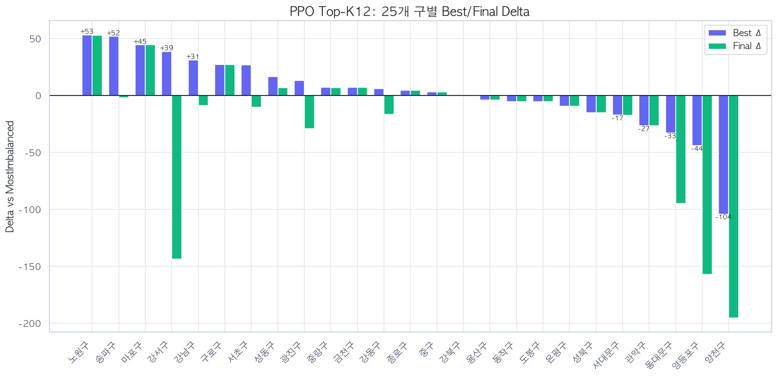
Figure 1. PPO Top-K12 25개 구별 Best/Final Delta
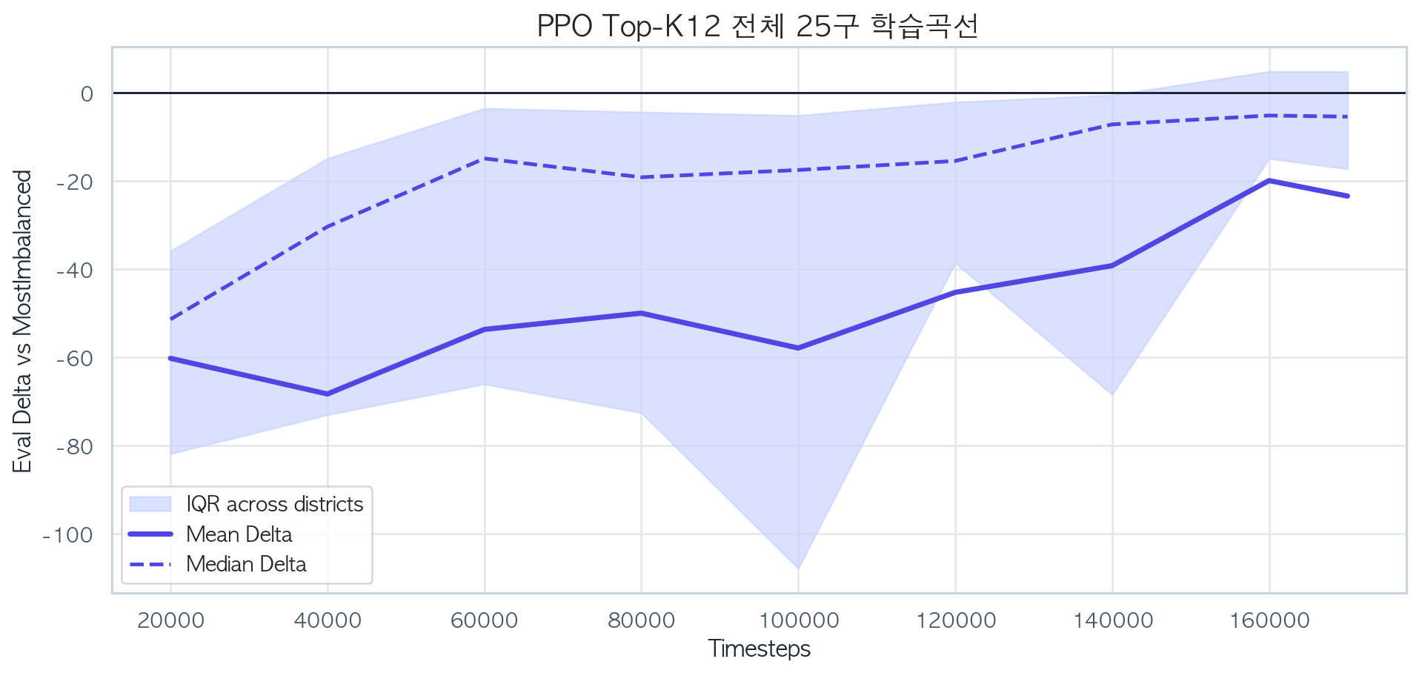
Figure 2. PPO Top-K12 전체 학습곡선
Top-K12에서는 Best 기준으로 절반 이상의 구에서 baseline을 넘었지만, Final 기준에서는 하락한 구가 많았다. 따라서 PPO 평가는 Best checkpoint와 Final checkpoint를 함께 봐야 한다.

6. Top-K ablation
Top-K | 구 | Best Δ 평균 | Best Δ 중앙값 | Best 승리 | Final Δ 평균 | Final Δ 중앙값 | Final 승리 | Gap 평균
3 | 6 | +35.1 | +41.2 | 6 | +29.6 | +31.5 | 6 | +5.5
6 | 6 | +39.8 | +48.3 | 6 | +8.8 | +15.0 | 4 | +31.0
9 | 6 | -2.5 | +7.0 | 4 | -19.0 | +5.8 | 4 | +16.5
12 | 6 | -5.2 | +5.9 | 3 | -58.6 | -48.4 | 2 | +53.4
15 | 6 | -4.7 | -7.5 | 3 | -18.7 | -7.5 | 3 | +14.1

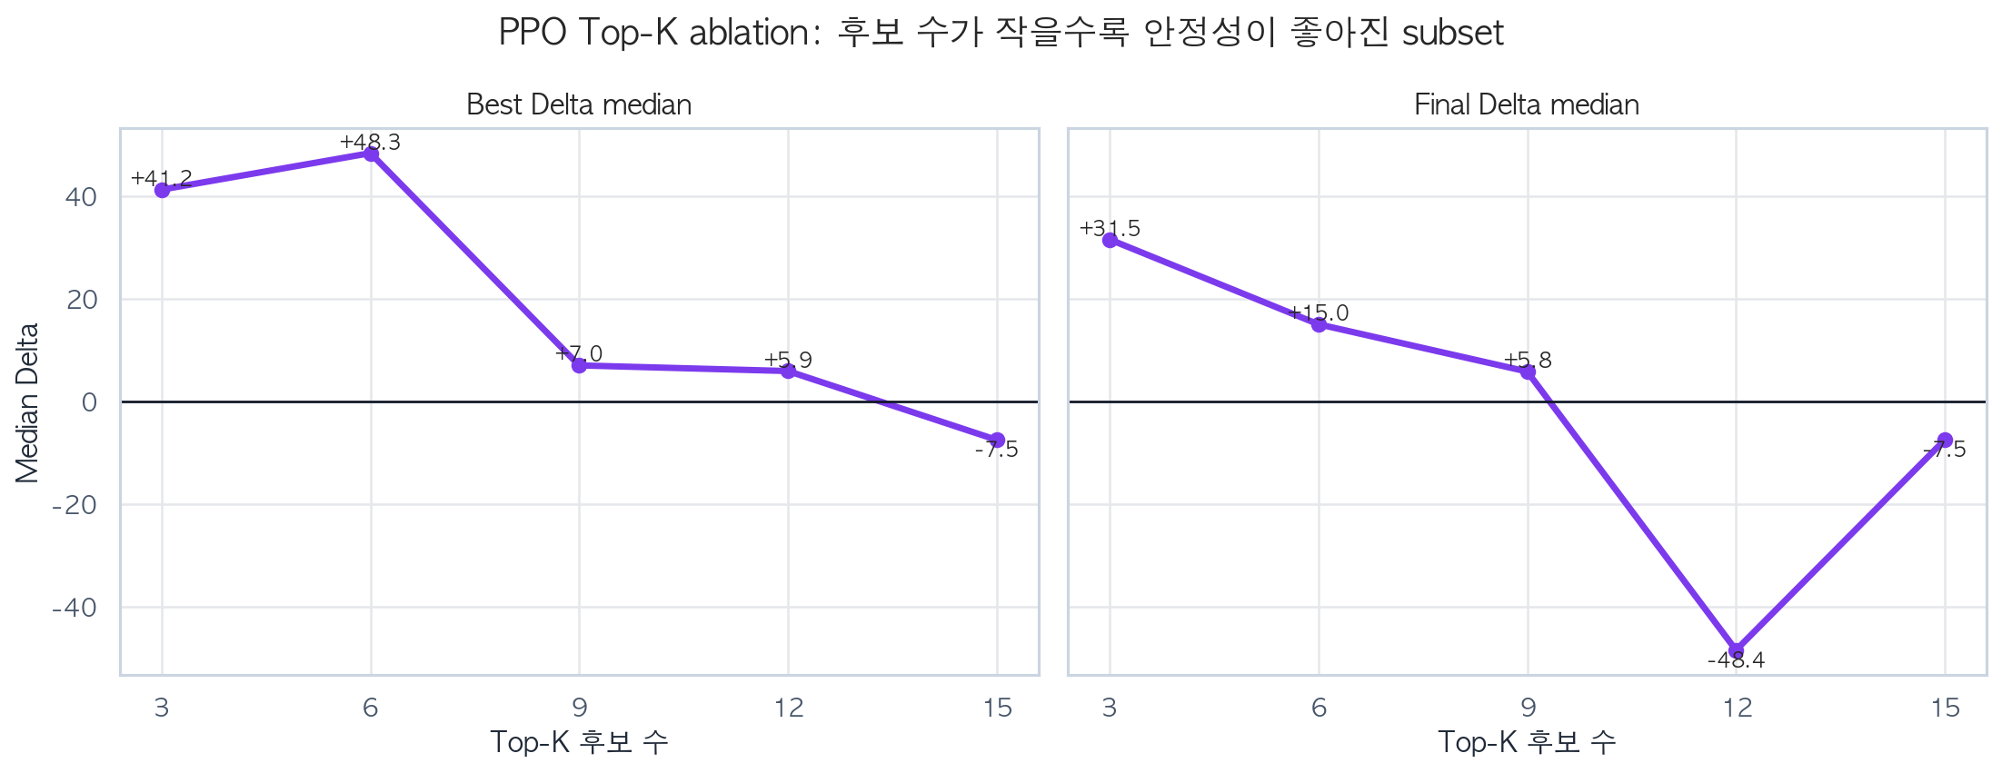
Figure 3. PPO Top-K 후보 수 ablation
Best/Worst subset에서는 Top-K3가 가장 안정적이었다. 후보 수를 줄이면 PPO가 학습해야 할 action rank가 줄어들어 Final 성능 유지에 유리했다.

7. Seed validation
구 수 | 실험 수 | Best Δ 평균 | Best std 평균 | Best std 중앙값 | Final Δ 평균 | Final std 평균 | Final std 중앙값
6 | 18 | +34.9 | 10.3 | 10.6 | +26.8 | 17.4 | 15.5

구 | Best Δ 평균 | Best std | Final Δ 평균 | Final std
노원구 | +39.1 | 12.4 | +38.3 | 13.5
동대문구 | +4.6 | 2.5 | +4.2 | 2.2
마포구 | +45.1 | 0.7 | +45.0 | 0.7
송파구 | +37.6 | 21.7 | +27.3 | 39.5
양천구 | +35.6 | 15.8 | +17.0 | 31.2
영등포구 | +47.4 | 8.8 | +29.1 | 17.5

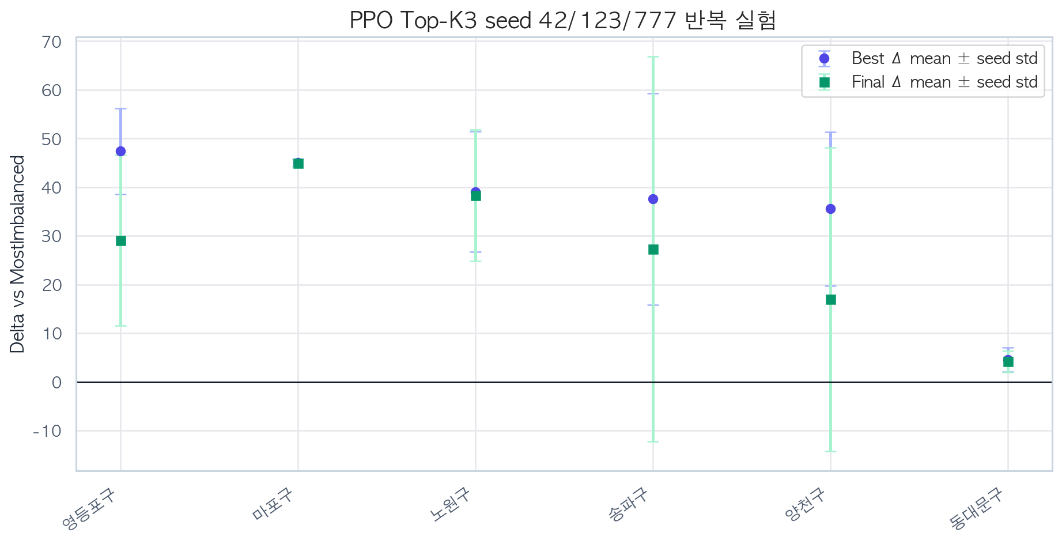
Figure 4. PPO Top-K3 seed 반복 실험

8. PPO diagnostics
지표 | 평균 | 중앙값 | 75% | 최대
approx_kl | 0.0 | 0 | 0.0 | 0.0
clip_fraction | 0.0 | 0 | 0 | 0.1
entropy_loss | -0.8 | -0.8 | -0.7 | -0.2
explained_variance | 0.4 | 0.4 | 0.7 | 1.0
policy_gradient_loss | -0.0 | -0.0 | 0 | 0.0
value_loss | 5211.5 | 1083.4 | 4459.8 | 59609.5

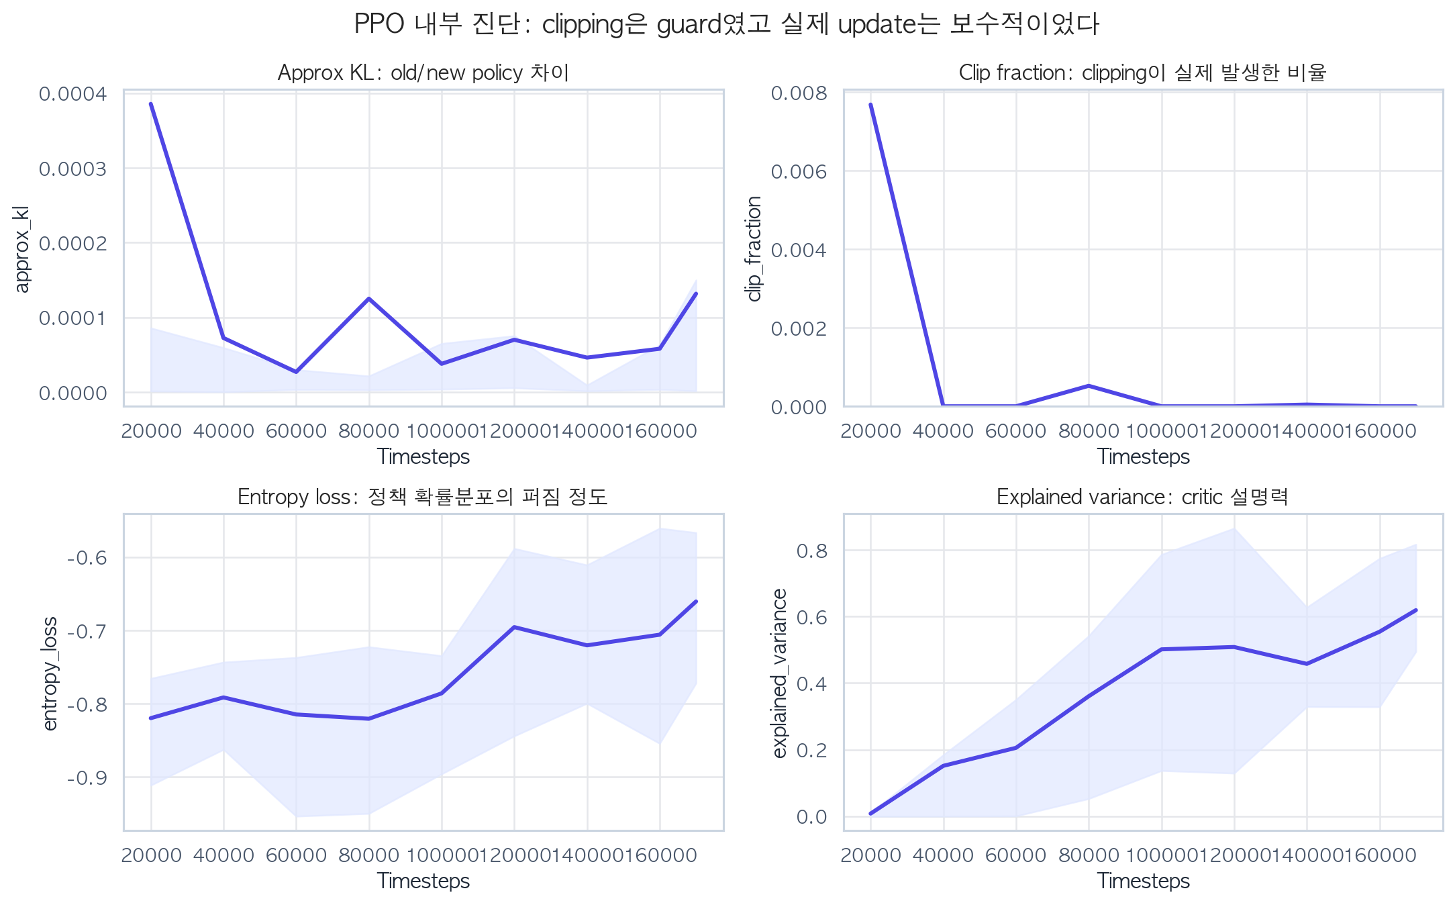
Figure 5. PPO 내부 진단 시계열
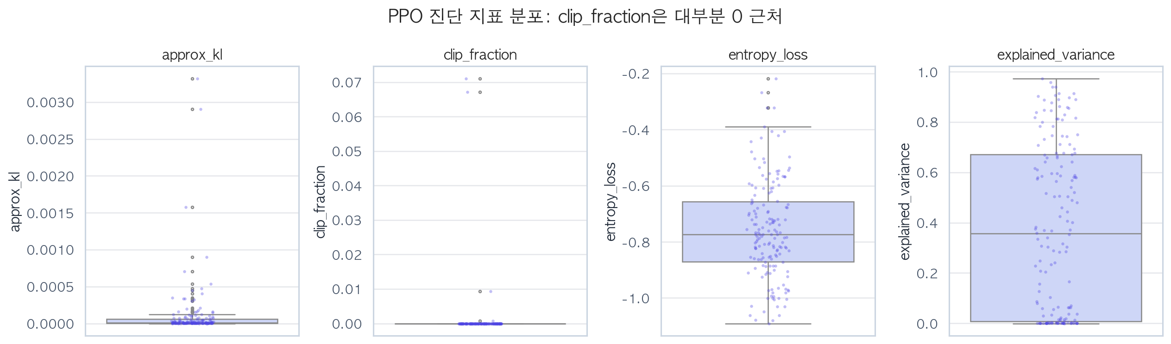
Figure 6. PPO 내부 진단 분포
approx_kl과 clip_fraction이 낮았다는 것은 update가 보수적으로 진행되었다는 뜻이다. 따라서 본 실험에서 PPO의 안정성은 clipping이 자주 개입해서 생긴 효과라기보다, 작은 learning rate, target_kl, Top-K 후보 축소가 함께 만든 결과로 해석하는 것이 타당하다.

8.1 PPO policy smoothness proxy
run 수 | 평균 |평가 변화| | 중앙값 |평가 변화| | Gap 평균 | 평균 KL | 최대 KL | 평균 clip | 최대 clip
18 | +9.8 | +9.3 | +8.1 | 0.0 | 0.0 | 0.0 | 0.1

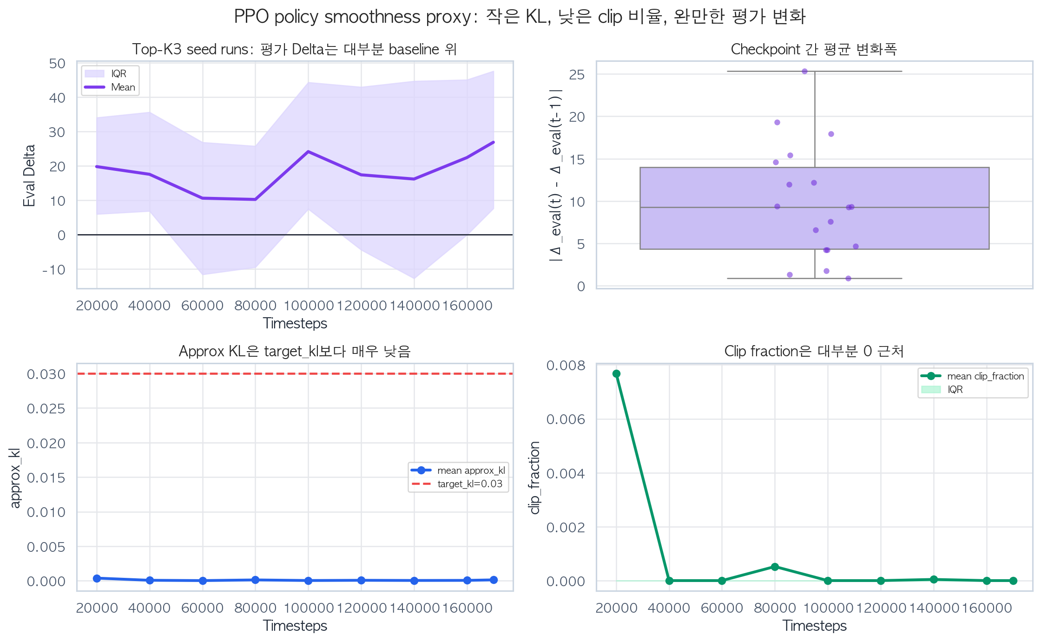
Figure 7. PPO policy smoothness proxy
PPO가 smooth하다는 말은 본 보고서에서 세 가지 proxy로 정의했다. 평가 Delta 변화폭, approx_kl, clip_fraction이다. Top-K3 seed 반복에서 평균 평가 Delta는 baseline 위를 유지했고, approx_kl은 target_kl=0.03보다 훨씬 낮았으며, clip_fraction도 대부분 0 근처였다.

9. 결론
PPO는 Top-K12 전체 실험에서 Best 기준으로 가능성을 보였지만 Final 안정성은 부족했다. 반면 Top-K3 subset 실험에서는 Best와 Final 모두 안정적으로 baseline을 넘었다. approx_kl과 clip_fraction이 낮았으므로 policy update는 보수적으로 움직였지만, 성능 개선을 clipping 단독 효과로 해석하면 안 된다. Top-K 후보 축소, 낮은 learning rate, target_kl, GAE/value learning이 함께 PPO의 안정성을 만든 것으로 보는 것이 객관적이다.

References
Schulman et al. (2017), Proximal Policy Optimization Algorithms: clipped surrogate objective의 원 논문.
OpenAI Spinning Up PPO: PPO-Clip이 old/new policy 변화 유인을 제한하는 방식 설명.
Henderson et al. (2017), Deep Reinforcement Learning that Matters: RL 실험의 seed/분산 보고 필요성.

